山东大学网络空间安全学院
数据结构与算法 课程实验报告

学号：202500460107 | 姓名： 赵崇任 |  | 班级：网安二班
实验题目：单调栈的应用-柱状图中的矩形最大面积
实验学时：2 |  | 实验日期：2026/3/25
实验目的：
深入理解并掌握“单调栈 (Monotonic Stack)”数据结构的核心概念与应用场景。
实验内容：给定 n 个非负整数，用来表示柱状图中各个柱子的高度 。每个柱子彼此相邻，且宽度为 1 。要求编写算法，求在该柱状图中，能够勾勒出来的矩形的最大面积 。 例如：给定高度样例输入为 2 1 5 6 2 3 ，对应的最大矩形面积输出应为 10
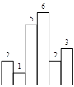
实验步骤：实验步骤：
- 变量与数据结构初始化：
  - 获取输入数组 heights 的长度 n，并初始化全局最大面积变量 int maxVal = 0。
  - 声明两个 stack<int> 类型的单调栈 s1 和 s2，分别用于辅助寻找右边界和左边界。
  - 声明两个 vector<int> 类型的数组 nextMinIndex 和 lastMinIndex，均初始化大小为 n，用于持久化存储每根柱子对应的左右极限边界索引。
- 核心逻辑一：自右向左遍历，确定右侧边界：
  - 编写 for(int i = n - 1; i >= 0; --i) 循环，从数组末尾开始向头部扫描。
  - 维护单调性：在 while 循环中判断，若栈 s1 不为空且栈顶元素对应的高度大于等于当前遍历柱子的高度（即 heights[s1.top()] >= heights[i]），则说明栈顶元素被当前较矮的柱子挡住，彻底失去成为后续元素右边界的资格，执行 s1.pop() 将其永久剔除。
  - 记录右边界：while 循环结束后，若栈为空，说明当前柱子右侧没有比它更矮的，右边界默认延伸至数组末端 n；若栈不为空，则右侧第一个较矮柱子的索引即为栈顶元素。利用三元运算符 nextMinIndex[i] = s1.empty() ? n : s1.top() 进行赋值。
  - 最后，将当前有效柱子的索引入栈：s1.push(i)。
- 核心逻辑二：自左向右遍历，确定左侧边界：
  - 编写 for(int i = 0; i < n; ++i) 循环，从头部向末尾扫描。
  - 同样利用 while(!s2.empty() && heights[s2.top()] >= heights[i]) 维护栈 s2 的单调性，将无效的高柱子索引 s2.pop() 弹出。
  - 记录左边界：若栈被弹空，说明左侧可无限延伸，默认左边界为 -1；否则左边界为当前栈顶索引。代码实现为 lastMinIndex[i] = s2.empty() ? -1 : s2.top()。随后执行 s2.push(i)。
- 汇总计算最大矩形面积：
  - 开启第三次 for 循环遍历所有柱子。
  - 对于第 i 根柱子，利用已经找出的左右边界计算其最大延伸宽度：int width = nextMinIndex[i] - lastMinIndex[i] - 1。
  - 计算以当前柱子高度为基准的矩形面积：int tempArea = heights[i] * width。
  - 利用 max 函数动态更新最大面积：maxVal = max(tempArea, maxVal)，循环结束后返回 maxVal。

实验结果：测试用例：5
6
2 1 5 6 2 3
4
4 4 4 4
5
1 2 3 4 5
5
5 4 3 2 1
6
4 2 0 3 2 5
输出结果：
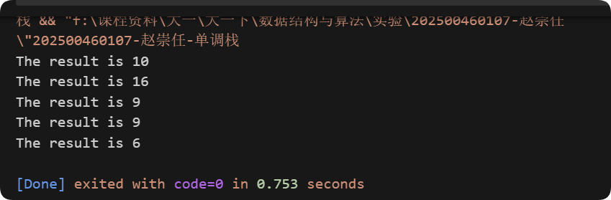
结论分析与体会：
本次实验让我深刻体会到了“单调栈”在优化遍历算法中的巨大威力。在传统的暴力枚举中，为了寻找边界，每个元素都需要被反复遍历比对，导致时间复杂度高达 O(N^2)。而单调栈巧妙地运用了“及时剔除必定无效的历史数据”这一核心思想。当遇到一个较矮的柱子时，前方较高的柱子由于被遮挡，就永远失去了成为后续柱子边界的资格。单调栈通过一次出栈操作将其永久销毁，保证了每个元素最多入栈一次、出栈一次。这种“空间换时间”且附带智能筛选机制的策略，成功将算法的时间复杂度降至 O(N)。

